Festa de l’Unita’ - Grotto del Borgorino
Cassano Magnano (Va)

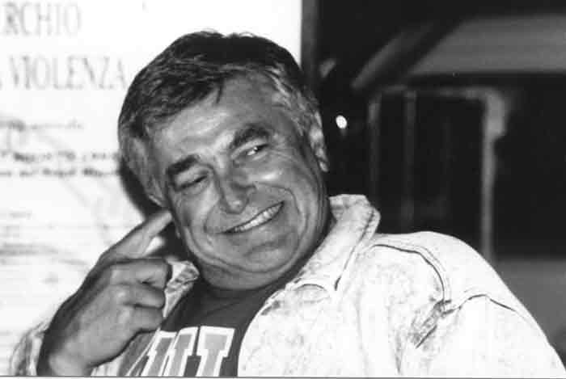

Venerdi’ 22 Luglio 2005 ore 21
..Eppure il vento soffia ancora.. tributo a Pierangelo Bertoli e alla musica d'autore
Live - Concert di :


Palco aperto con Artisti Ospiti e Special –Guest

Andrea Parodi - Cantù (Co)
Paolo Pieretto - Casatenovo Brianza ( Mi)
Claudio Giuncaioli - Varese
Michele Gallo - Varese

Paolo Predrieri - Brescia

www.bertolifansclub.org
www.suonatorejones.it

“Canterò le mie canzoni per la strada ed affronterò la vita a muso duro”
.. Pierangelo Bertoli

INGRESSO LIBERO

